ФИЗКУЛЬТУРНЫЙ ДОСУГ КО ДНЮ МАТЕРИ «ПОИГРАЕМ ВМЕСТЕ С МАМОЙ!» В ГРУППЕ «СОЛНЫШКО»
Цель: Пропаганда здорового образа жизни. Установление доверительных отношений между семьей и детским садом.
Задачи:
- Воспитывать дружеские взаимоотношения, создать доброжелательную атмосферу; доставить радость детям и их родителям,
- Предоставить детям возможность проявить активность, самостоятельность, инициативу в действиях.
- Развивать ловкость, выносливость, мышечную силу, волевые качества.
- Способствовать расширению объема знания родителей об организации совместной физкультурной деятельности с детьми в целях повышения двигательной активности.
Ход праздника:
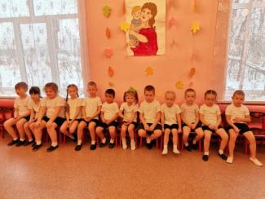
Ведущий:
Добрый день!
Мы не случайно собрались в этот ноябрьский день в нашем уютном зале. Ведь именно в ноябре мы отмечаем такой теплый праздник - «День матери»
Давайте поприветствуем всех мам, которые пришли на праздник. Этот праздник мы посвящаем самым добрым, самым чутким, самым нежным, заботливым, трудолюбивым и конечно же самым красивым нашим мамам.
Наши мамы могут быть разными. Красивыми, трудолюбивыми, обаятельными и привлекательными. А сегодня наши мамы спортивные.
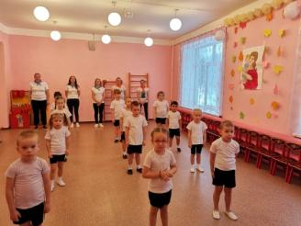
На зарядку выходите, свою ловкость покажите
Без запинки, без заминки
Дружно выполним разминку.
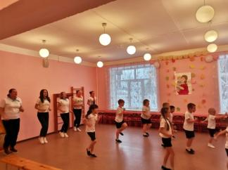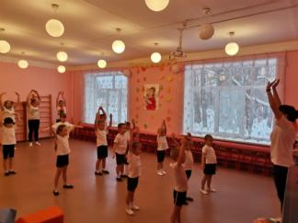
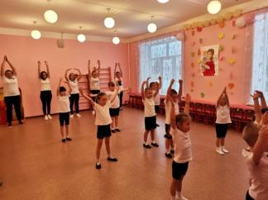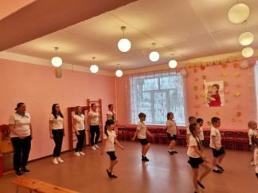
Зарядка с мамами
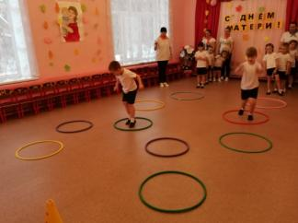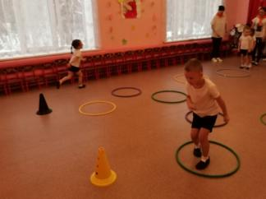
1 эстафета «Прыжки на двух ногах из обруча в обруч»
Ведущий:
Когда дети были маленькие, нашим мамам приходилось нелегко. Нужно сварить обед, за малышом приглядеть и прибрать в комнате. И сейчас мы проверим, какие мамы умелые.
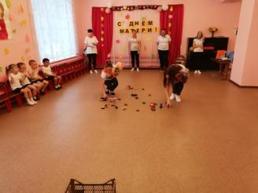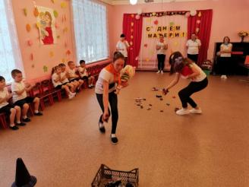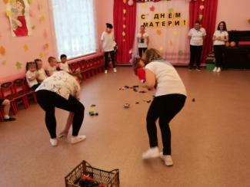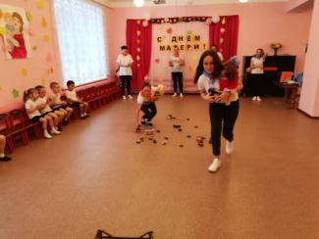
2 эстафета «Уборка комнаты»
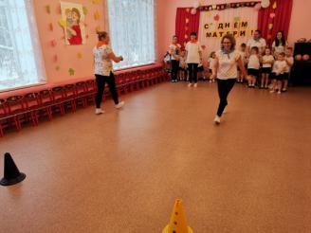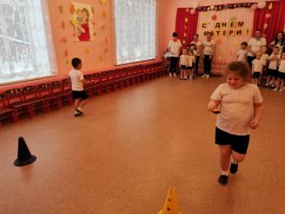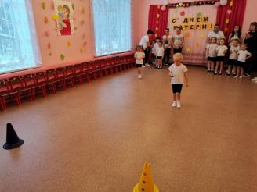
3 эстафета «Картошка в ложке»
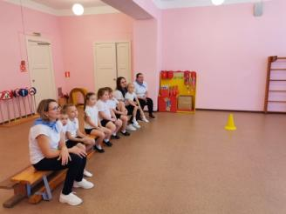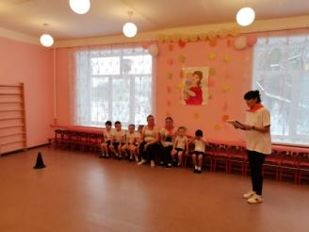
4 эстафета «Найди ошибку, ответь правильно»
-Уронили зайку на пол, оторвали зайке лапу…
-Матросская шапка, веревка в руке, тяну я корзину по быстрой реке…
-На каком транспорте ездил Емеля (на санях, карете, на печи, на машине).
-Куда нельзя садится медведю? (На скамейку, бревно, камень, пенек)
-Что говорил кот Леопольд мышам? (перестаньте шалить, приходите в гости, ребята, вы мои друзья)
-Как звали теленка в Простоквашино? ( Гаврюша)
Ведущий:
Мамы, а вы любите своих детишек-шалунишек. А как вы умеете с ними ладить, мы сейчас проверим.
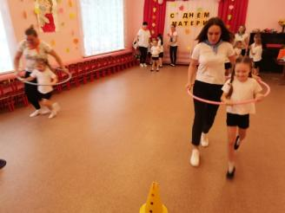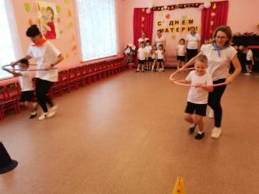
5 эстафета «Пробеги в обруче»
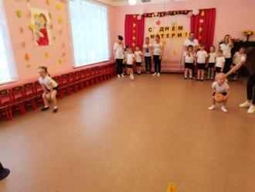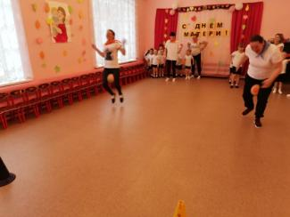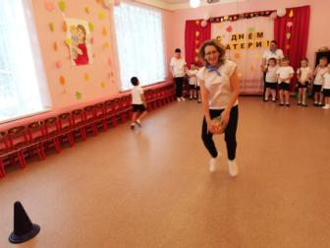
6 эстафета «Прыжки на двух ногах с мячом, зажатым ногами»
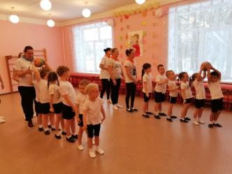
7 эстафета «Передача мяча»
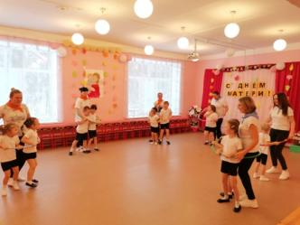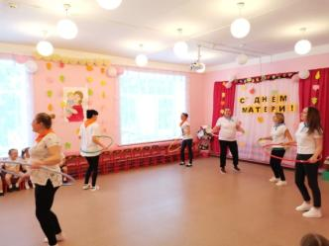
«Танец с обручами»
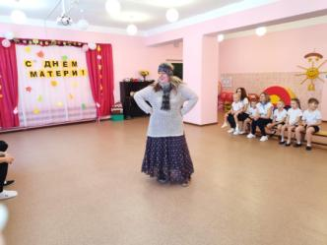
Выход бабы яги
Баба Яга:
Ой подождите, подождите. Всех мам позвали а меня забыли позвать.
Стара я стала, некрасива.
Ой года мои годочки, словно в поле василечки.
Пролетели, не догнать. И себя мне не узнать.
Вот бы сделать мне массаж, наложить бы макияж,
Заплести бы русы косы да годков бы 200 сбросить.
Что же делать как мне быть.
Ведущий:
Ты бабуся не грусти, к медицине обратись.
Баба Яга:
Медицина дорогая нынче стала, а вот прическа б мне не помешала.
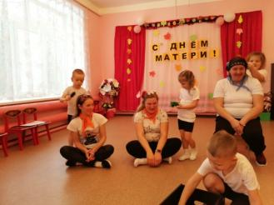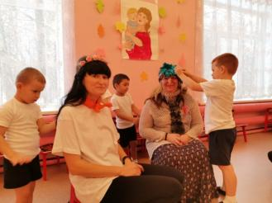
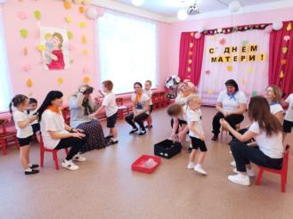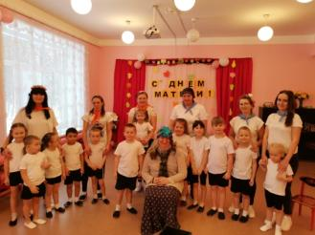
Конкурс «Салон красоты»
Баба Яга:
НУ вот, наконец, то марафет навела. Засиделась я у вас ваши мамы просто класс. Веселы, щедры, красивы. Ну не мамы просто диво.
Говорю вам всем ПОКА. Ваша милая Яга.
Ведущий:
Приглашаем всех танцевать.
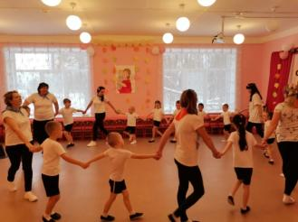
«Большой хоровод»
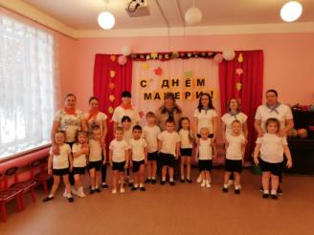
Ведущий:
Праздник наш уже окончен. Что же нам еще сказать
Разрешите на прощанье вам здоровья пожелать.
Не старейте, не болейте, не грустите никогда.
Вот такими молодыми оставайтесь навсегда.

